«Значение мелкой моторики в развитии речи детей дошкольного возраста»

Учёными была выявлена
з а к о н о м е р н о с т ь:

ЕСЛИ развитие движений пальцев соответствует возрасту,

ТО и речевое развитие находится в пределах нормы и наоборот.

Из истории
- Влияние ручных действий на развитие мозга и речи человека было известно еще во II веке до нашей эры в Китае. Там особое распространение приобрели упражнения с шариками.
- В Японии для упражнений с пальцами и ладошками используют грецкие орехи.
- В России детей с пелёнок обучали известным нам играм «Ладушки», «Сорока-ворона» или «Коза рогатая».
- Пальчиковые игры – это культурное наследие немецкого народа, история их существования исчисляется столетиями.

На ладошках и на стопах есть проекции всех внутренних органов

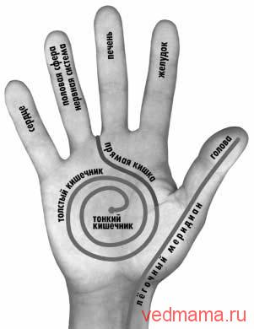

В восточной медицине существует убеждение, что массаж большого пальца повышает функциональную активность головного мозга, указательного – положительно воздействует на состояние желудка, среднего – на кишечник, безымянного – на печень и почки, мизинца – на сердце. И все потешки, игры – не что иное, как массаж в игре.
Так что пальчиковая гимнастика положительно влияет на здоровье ребенка и воздействует на речевые функции.

Любая система дошкольного воспитания и обучения ориентирована на подготовку ребенка к школе. Многие родители ошибочно считают, что самое главное – научить ребенка читать, считать до поступления ребенка в школу. На самом деле, это еще не гарантирует успешного обучения. Часто бывает так, что читающий, считающий ребенок, начиная обучаться в школе, снижает свои успехи. Ребенок испытывает затруднения при выполнении заданий на логическое мышление, не может сосредоточиться на уроке, с трудом высказывается, невнимательно слушает учителя. Эти признаки говорят о том, что у ребенка недостаточно развиты такие психические процессы, как произвольное внимание, мышление, память.
Одним из немаловажных факторов развития дошкольника в период его подготовки к школе, является развитие мелкой моторики и координации движений пальцев рук.
Не для кого не секрет, что около трети всей площади двигательной проекции головного мозга, это проекция кисти руки. Поэтому можно сделать вывод: развитию познавательной функции восприятия поступающей информации способствует развитие мелкой моторики рук.
Развитие мелкой моторики рук детей важно для общего развития ребёнка, так как ему понадобятся точные координированные движения, чтобы писать, одеваться, а также выполнять различные бытовые и прочие действия. Речевая способность ребенка зависит не только от тренировки артикулярного аппарата, но и от движения рук. Мелкая моторика очень важна, поскольку через неё развиваются такие высшие свойства сознания, как:
- внимание;
- мышление;
- координация;
- воображение;
- наблюдательность;
- зрительная и двигательная память;
- речь.
Следовательно, движения руки всегда тесно связаны с речью и способствуют её развитию. Тренировка пальцев рук влияет на созревание речевой функции. Иначе говоря, если у малыша ловкие, подвижные пальчики, то и говорить он научится без особого труда, речь будет развиваться правильно.
Недаром педагог В. Сухомлинский писал: «Ум ребенка находится на кончике его пальцев». Ребенок, имеющий высокий уровень развития мелкой моторики, умеет логически рассуждать, у него развиты память, внимание, связная речь. И эту работу нужно начинать с раннего возраста.
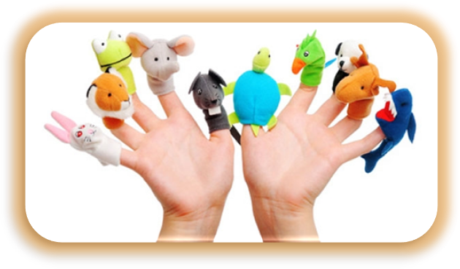
Слушая чужую речь, ребенок получает возможность звукоподражания, а в процессе звукоподражания он учится артикулировать слоги. Очень хорошую тренировку движений для пальцев дают народные игры-потешки. Недаром из поколения в поколение передаются забавные народные потешки, пальчиковые игры, такие как:
- «Сорока-сорока...»,
- «Ладушки-ладушки...»,
- «Идет коза рогатая...»,
- «Пальчик-мальчик, где ты был?...»,
- «Этот пальчик дедушка...» и другие.
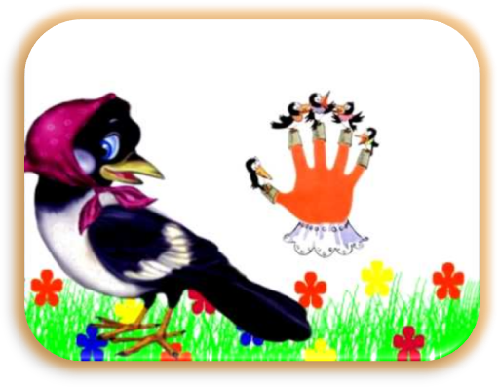
Игры с пальчиками создают благоприятный эмоциональный фон, развивают умение подражать взрослому, учат вслушиваться и понимать смысл речи, повышают речевую активность ребенка. Если ребенок, выполняя упражнения, сопровождает их короткими стихотворными строчками, то его речь становится более четкой, ритмичной, яркой.

«Пальчиковые игры», игры «Расскажи стихи руками» - это инсценировка каких-либо рифмованных историй, сказок при помощи пальцев. Многие игры требуют участия обеих рук, что дает возможность детям ориентироваться в понятиях: «вправо», «влево», «вверх», «вниз». Эти упражнения направлены на улучшение подвижности пальцев, развитие их силы и гибкости и, как следствие, улучшение почерка. Так же эти игры позволяют детям раскрепоститься, почувствовать себя уверенными, способствуют налаживанию доверительных отношений с взрослыми.
Какова же методика проведения этих игр?
Сначала взрослый читает стихотворение, затем читает еще раз и одновременно выполняет движения, потом взрослый еще раз читает стихотворение и показывает его вместе с ребятами.

Когда дети поймут принцип игры, они сами начнут выдумывать движения - это необходимо поощрять. Следующие стихотворения, прочитав один раз, можно предложить изобразить самим детям, что обычно вызывает бурю восторга и море фантазии.

Дети с плохо развитой ручной моторикой неловко держат ложку, карандаш, не могут застёгивать пуговицы, шнуровать ботинки. Им трудно работать с мелким конструктором и другими мелкими предметами. В этом случае очень хорошо зарекомендовала себя разнообразная предметная деятельность:
- застегивание и расстегивание пуговиц;
- всевозможные шнуровки;
- нанизывание колец на тесьму;
- игры с мозаикой;
- игры с конструктором;
- сортировка круп, зёрен (гречка - горох, фасоль бобы).

При желании, особенно, если подключить фантазию и воображение, придумывать их можно бесконечно. И главное здесь - учитывать индивидуальные особенности каждого ребенка, его возраст, настроение, желание и возможности. Умелыми пальцы станут не сразу.
Чем «умнее» руки, тем умнее ребенок.
Главное помнить золотое правило: игры и упражнения, пальчиковые разминки должны проводиться систематически.

Вот некоторые методические рекомендации к проведению пальчиковых игр:

- Перед игрой с ребенком можно обсудить ее содержание, сразу при этом отрабатывая необходимые жесты, комбинации пальцев, движения. Это не только позволит подготовить малыша к правильному выполнению упражнения, но и создаст необходимый эмоциональный настрой.
- Перед началом упражнений дети разогревают ладони легкими поглаживаниями до приятного ощущения тепла.
- Все упражнения выполняются в медленном темпе, от 3 до 5 раз.
- Выполняйте упражнения вместе с ребенком, при этом демонстрируя собственную увлеченность игрой.
- Нужно добиваться, чтобы все упражнения выполнялись ребенком легко, без чрезмерного напряжения мышц руки, чтобы они приносили ему радость.
- Все указания даются спокойным тоном, четко, без лишних слов. При необходимости ребенку оказывается помощь.
- Выбрав два или три упражнения, постепенно заменяйте их новыми. К наиболее понравившемся играм можете возвращаться по желанию малыша.
- Не ставьте перед ребенком несколько сложных задач сразу. Объем внимания у детей ограничен, и невыполнимая задача может отбить интерес к игре.
- Никогда не принуждайте. Попытайтесь разобраться в причинах отказа , если можно ,ликвидируйте их или поменяйте игру.

